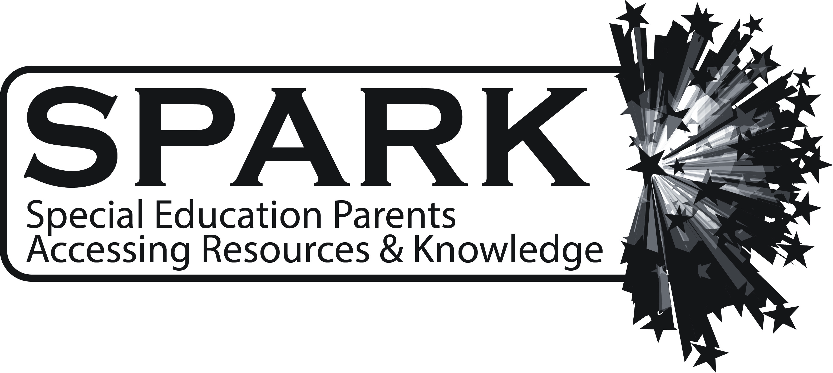
Capacitar Aprendizajes Brillantes y Difíciles
Prosperar y Tener éxito

Lunes 20 de marzo de 2017
Walter R. Sundling Junior High School
1100 N. Smith Street, Palatine, IL 60067
7:00 – 8:30 pm

Venga a este taller gratuito que está abierto a cualquier persona en la comunidad local. ¿Le gustaría enseñarle a su hijo a despertar cada mañana con ganas de aprender, centrarse y participar en la vida y el aprendizaje y la experiencia de la autoestima sana? Si usted tiene un alumno desafiado que está luchando, frustrado, ansioso agotado y / o deprimido por el proceso de aprendizaje, puede no ser que su alumno no está reconociendo y utilizando sus fortalezas. Además, el estilo de aprendizaje único de su hijo puede ser diferente del estilo de enseñanza predominante. Deb Singleton, el entrenador de aprendizaje completo de Lotus Learning Power discutirá maneras de reconocer las fortalezas de aprendizaje y el estilo de aprendizaje de cada niño y compartir estrategias basadas en la fuerza para maximizar el éxito del aprendizaje y minimizar el estrés y la ansiedad.
Deb Singleton ha disfrutado de entrenar, asesorar y enseñar a los jóvenes en entornos de aprendizaje tradicionales y alternativos durante 35 años. Ella tiene profundo conocimiento y experiencia con innovadoras estrategias de enseñanza, superdotación, desafíos de aprendizaje, plasticidad cerebral, psicología y lesión cerebral traumática. Deb cree que cada uno de nosotros es un tesoro en este universo, un individuo único digno de respeto, compasión y fe.
* La traducción al español estará disponible *
SPARK reuniones están diseñadas para informar a los padres para ayudarles en sus actuales y futuros pasos del viaje de los padres de niños con necesidades especiales. En SPARK nos damos cuenta de la importancia de proporcionar:

- Programas relevantes y recursos relacionados con educación especial
- Oportunidades de la red, recibir apoyo y ayuda
- Conexiones para los padres con fuentes externas

Los programas también pueden encontrarse en el sitio web del distrito 15: www.ccsd15.net.

Si desea ser contactado por SPARK, póngase en contacto con Sarah Winter (sarahwintertj@comcast.net)
SPARK es un Comité de la Northwest Suburban Consejo de PTA sirviendo a las familias de niños con necesidades especiales en Community Consolidated School District 15 y más allá. SPARK está orgullosa de ser en colaboración con el PTA!

